Pengembangan Lembar Kerja Peserta Didik Berbasis Inkuiri Terbimbing untuk Meningkatkan Kemampuan Multirepresentasi pada Materi Hukum II Newton.
Putri Theresia Sitopu ^{a, 1*}, Abdurrahman^{b, 2}, Kartini Herlina^{c, 3}
^{a,b,c} Universitas Lampung, Indonesia
¹ ptrtheresia@gmail.com*; abe@unila.ac.id*; kkartini.herlina@gmail.com*
*korespondensi penulis

Informasi artikel |  | ABSTRAK
Received :  Xxxx xx, 20xx.  Revised :  Xxxx xx,20xx.  Publish :  Xxxx xx, 20xx.  Kata kunci:  Inkuiri Terbimbing  LKPD  Multirepresentasi |  | Tujuan dari penelitian ini adalah mengembangkan LKPD berbasis inkuiri terbimbing untuk meningkatkan kemampuan multirepresentasi peserta didik. Metode penelitian yang digunakan terdiri dari analyze, design, development. Teknik analisis data dilakukan dengan menggunakan data campuran (mix method). Hasil penelitian menunjukkan LKPD berbasis inkuiri terbimbing yang dikembangkan layak digunakan dan mampu meningkatkan kemampuan multirepresentasi peserta didik melalui uji validitas dan uji coba kelompok kecil. Hal tersebut dapat dilihat dari skor uji validitas yang terdiri dari uji ahli materi dan desain. Rata-rata skor yang diperoleh pada uji ahli materi dan uji ahli desain sebesar 3,385 dengan kategori sangat valid dan 3,456 dengan kategori sangat valid. Uji kelompok kecil terdiri dari uji keterbacaan dan uji efektivitas. Rata-rata skor pada uji keterbacaan sebesar 3,24 dengan kategori baik. Uji efektivitas dilakukan dengan memberikan soal pretest dan postest dengan indikator soal yang digunakan ialah indikator kemampuan multirepresentasi sehingga diperoleh nilai n-gain sebesar 0,6 dengan kriteria sedang, dan nilai sig. pada uji sample paired t sebesar 0,000 yang artinya terdapat peningkatan kemampuan multirepresentasi setelah menggunakan LKPD berbasis inkuiri terbimbing. Dengan demikian dapat disimpulkan bahwa LKPD berbasis inukiri terbimbing untuk meningkatkan kemampuan multirepresentasi adalah layak digunakan dan dapat dijadikan sebagai bahan ajar.
 |  | ABSTRACT
Keywords:  Guided inquiry  Student Worksheets  Multiple-representation |  | The Development of Guided Inquiry-Based Student Worksheets to Improve Multiple-Representation Skills on the Subject of Newton’s Law. The research aims is develop a guided inquiry-based LKPD to improve stundent multiple-representation skills. The research method used consists of analyze, design, development. Data analysis techniques were carried out using mixed method. The research results showed that the guided inquiry-based LKPD is feasible to be used and can improve student multiple-representation through validity test and small group trials. This can be seen from validity test score consits of material and design expert test. The average score of material expert test and design expert are 3,385 with very valid category and 3,456 with very valid category. The small group trials consists of readability test and effectiveness test. The average score of readability test is 3,24 with good category. Effectiveness test used by giving the pretest and posttest with the questions indicator is indicators of multiple-representation skills so that the n-gain value is 0,5 with medium criteria, and the sig. value of sample paired t test is 0,000 which means that there are increases in multiple-representation skills after using guided inquiry-based LKPD. Thus can be concluded that guided inquiry-based LKPD to improve multiple-representation is feasible to be used and can be used as teaching materials.
Copyright © 2019 (Putri Theresia Sitopu, Abdurrahman, Kartini Herlina). All Right Reserved

How to Cite: Sitopu, P. T., Abdurrahman, & Herlina, K. (2019). Pengembangan Lembar Kerja Peserta Didik untuk Meningkatkan Kemampuan Multirepresentasi pada Pokok Bahasan Hukum Newton. Jurnal Inspirasi Pendidikan, x(x), xx-xx.

This work is licensed under a Creative Commons Attribution-ShareAlike 4.0 International License. Allows readers to read, download, copy, distribute, print, search, or link to the full texts of its articles and allow readers to use them for any other lawful purpose. The journal hold the copyright.

Pendahuluan
Model pembelajaran yang dapat membuat peserta didik lebih aktif dalam hal bertanya, menemukan jawaban sendiri, dan melakukan penyelidikan untuk memecahkan masalah selama kegiatan belajar mengajar yaitu model pembelajaran inkuiri. Penerapan model pembelajaran inkuiri terbimbing membuat peserta didik lebih aktif dalam belajar dan hasil belajar peserta didik meningkat (Wahyuni, Hikmawati, & Taufik, 20186). Pembelajaran berbasis inkuiri mampu meningkatkan penguasaan aspek kognitif peserta didik secara signifikan (Abdurrahman, 2018). Tahapan pembelajaran model inkuiri terbimbing menurut terdiri dari lima, yaitu orientasi, menganalisis konsep, penyelidikan, menarik kesimpulan, dan diskusi. Pembelajaran inkuiri terbimbing dapat didukung dengan penggunaan lembar kerja peserta didik (LKPD) berbasis inkuiri terbimbing (Pedaste et al., 2015).
LKPD merupakan salah satu bahan ajar yang dapat membantu guru dalam menyampaikan materi. LKPD adalah panduan bagi peserta didik untuk melakukan kegiatan penyelidikan atau menyelesaikan masalah (Wulandari, Suliyanah, & Rohmawati, 2017). LKPD juga sangat mudah untuk digunakan dan harganya terjangkau. Struktur LKPD secara umum terdiri dari judul materi, petunjuk belajar, kompetensi yang akan dicapai, informasi yang mendukung, tugas-tugas dan langkah kerja (Depdiknas, 2006). Penggunaan LKPD fisika berbasis inkuiri terbimbing dalam pembelajaran mampu membuat peserta didik lebih aktif dan meningkatkan kemampuan peserta didik untuk mengamati, menganalisis, menyelidiki, dan menyelesaikan masalah yang telah tersedia sehingga pembelajaran lebih berpusat pada peserta didik.
Kenyataan di lapangan, yaitu SMAN 9 Bandarlampung guru jarang menggunakan LKPD selama proses pembelajaran. Penggunaan LKPD dalam pembelajaran di kelas belum efektif karena LKPD hanya digunakan pada materi-materi tertentu dan soal-soal yang telah tersedia di LKPD diselesaikan secara berkelompok yang menyebabkan tidak semua peserta didik mengerjakan soal-soal yang ada di LKPD. Peserta didik yang memiliki kemampuan rendah lebih malas untuk mengerjakan soal dan menunggu jawaban dari temannya yang lain. Sebelum menggunakan LKPD, guru melakukan demonstrasi sederhana, mengaitkannya pada materi yang akan dipelajari, dan meminta peserta didik untuk mengerjakan LKPD secara berkelompok.
LKPD yang biasa digunakan selama pembelajaran di kelas tidak dibuat oleh guru karena guru tidak memiliki waktu yang cukup untuk membuat LKPD. LKPD yang sering digunakan guru untuk pembelajaran di kelas adalah LKPD dari salah satu penerbit di Indonesia yang berisi judul materi, ringkasan materi, dan soal-soal latihan. LKPD tersebut tidak menampilkan kegiatan penyelidikan yang akan dilakukan oleh peserta didik melainkan langsung menyampaikan permasalahan. LKPD tersebut juga tidak menampilkan kegiatan untuk meningkatkan kemampuan peserta didik dalam hal menyatakan kembali suatu konsep ke bentuk lain. Umumnya peserta didik yang memiliki
Sebanyak 72,22% peserta didik menyatakan bahwa mereka menyukai pembelajaran fisika dengan menggunakan LKPD. Sebanyak 75% peserta didik menyatakan bahwa mereka terkadang merasa kesulitan dalam memahami isi LKPD sehingga kurang berminat dalam mengerjakan LKPD. Peserta didik menyukai LKPD yang menarik yang berisi penjelasan dan disertai gambar serta berkaitan dengan kehidupan sehari-hari sehingga dapat membantu guru dalam menyampaikan materi yang disajikan. Peserta didik juga masih lemah dalam menyatakan kembali suatu konsep ke dalam bentuk lain seperti ke dalam bentuk gambar, grafik, dan lain sebagainya. Hal tersebut diketahui berdasarkan jawaban peserta didik dari soal yang berkaitan dengan kemampuan menyatakan kembali suatu konsep ke dalam bentuk lain yang telah diberikan peneliti saat melakukan penelitian pendahuluan.
Masalah yang terjadi pada beberapa sekolah tersebut tidak mencerminkan pendidikan pada abad 21. Abad 21 ditandai dengan semakin pesatnya perkembangan ilmu sains dan teknologi. Keterampilan yang harus dimiliki peserta didik pada abad 21 diantaranya yaitu keterampilan belajar dan berinovasi, keterampilan dalam menguasai ilmu teknologi dan komunikasi, serta keterampilan kehidupan dan berkarier (Yuliati, 2016). Berdasarkan keterampilan-keterampilan tersebut, paradigma belajar juga berubah dari pembelajaran yang berpusat pada guru, menjadi berpusat pada peserta didik. Guru tidak lagi menjadi sumber belajar yang utama, melainkan membantu dan menjadi fasilitator bagi peserta didik selama pembelajaran di kelas.
Salah satu cara untuk menanggulangi masalah tersebut, maka diperlukan LKPD berbasis inkuiri terbimbing. Keterampilan yang ditingkatkan pada LKPD berbasis inkuiri terbimbing ini adalah keterampilan multirepresentasi. Multirepresentasi adalah merepresentasikan kembali suatu konsep yang sama melalui format yang berbeda termasuk verbal, grafik, dan mode angka (Waldrip, Prain, & Carolan, 2006). Indikator keterampilan multirepresentasi terdiri dari keterampilan representasi verbal, visual, dan simbol (Hwang, Chen, Dung, & Yang, 2007). Indikator yang dicapai pada penelitian ini adalah ketiga indikator tersebut. Materi yang peneliti pilih dalam LKPD berbasis inkuiri terbimbing adalah materi Hukum II Newton. Materi hukum II Newton sering membuat peserta didik menjadi salah konsep (miskonsepsi). Rata-rata miskonsepsi peserta didik pada materi hukum II Newton sebesar 91,34 %. Peserta didik sering menganggap bahwa massa benda tidak mempengaruhi percepatan, dan masih ada peserta didik yang kurang teliti dalam membaca soal (Putri, Tandililing, & Mursyid, 2013).
Penelitian ini bertujuan untukk mengembangkan LKPD berbasis inkuiri terbimbing untuk mengetahui validitas, kemenarikan, kemudahan, dan kemanfaatan LKPD berbasis inkuiri terbimbing dengan penelitian yang berjudul “Pengembangan Lembar Kerja Peserta Didik Berbasis Inkuiri Terbimbing untuk Meningkatkan Kemampuan Multiepresentasi pada Materi Hukum II Newton”.

Metode
Jenis penelitian ini adalah penelitian pengembangan yang menggunakan metode campuran (mixed method) yang menggabungkan dua unsur, yaitu kualitatif dan kuantitatif.. Model pengembangan penelitian ini mengacu pada model pengembangan ADDIE (Analyze, Design, Development, Implementation, Evaluation) menurut Lee and Owens, namun peneliti hanya sampai tahap development karena ketiga tahap tersebut telah menjawab tujuan penelitian. Tahap analyze dilakukan untuk memperoleh informasi mengenai potensi dan permasalahan yang terjadi di sekolah melalui wawancara dan pengisian angket kepada guru fisika dan peserta didik. Tahap design dilakukan dengan membuat rancangan desain produk berdasarkan indikator yang ingin dicapai. Tahap development dilakukan dengan melakukan uji validitas kepada tiga validator ahli dan uji coba kelompok kecil kepada 12 peserta didik kelas XI. Uji validitas dilakukan dengan mengisi angket uji ahli materi dan uji ahli desain. Uji coba kelompok kecil terdiri dari uji keterbacaan dan uji efektivitas. Uji keterbacaan dilakukan dengan mengisi angket uji keterbacaan. Uji efektivitas dilakukan dengan memberikan soal pretest, melakukan pembelajaran menggunakan LKPD berbasis inkuiri terbimbing, serta memberikan soal posttest.
Hipotesis pada penelitian ini adalah terjadi peningkatan kemampuan multirepresentasi peserta didik setalah menggunakan LKPD berbasis inkuiri terbimbing. Instrumen pengumpulan data yang digunakan ialah pedoman wawancara, angket, dan lembar soal pretest dan posttest. Teknik analisis data hasil wawancara dianalisis dengan teknik deskriptif analisis, yaitu dengan menarasikan hasil wawancara. Data hasil pengisian angket dianalisis dengan menggunakan rumus:
$$Skor penilaian= \frac{Jumlah Perolehan Skor}{Skor Maksimum}×4$$

Lembar soal pretest dan posttsest dianalisis menggunakan n-gain dan uji sample paired t. Data yang dianalisis harus terdistribusi normal terlebih dahulu yang diuji menggunakan uji normalitas dengan bantuan program SPSS 22. N-gain dilakukan dengan bantuan program microsoft excel untuk mengetahui adanya peningkatan kemampuan multirepresentasi peserta didik. Uji sample paired t dilakukan dengan bantuan program SPSS 22 untuk menguji hipotesis yaitu terdapat penigkatan kemampuan multirepresentasi setelah menggunakan LKPD berbasis inkuiri terbimbing.
Hasil dan pembahasan
Hasil penelitian yang diperoleh pada penelitian ini ialah LKPD berbasis inkuiri terbimbing. Struktur pada LKPD terdiri dari judul, petunjuk belajar, kompetensi yang akan dicapai, informasi pendukung, tugas-tugas dan langkah-langkah kerja (Depdiknas, 2006). Kegiatan pada LKPD ini terdiri dari tahap-tahap inukiri terbimbing dan disetiap kegiatan didesain untuk meningkatkan kemampuan multirepresentasi peserta didik. Terdapat beberapa fenomena yang berhubungan dengan penerapan hukum II Newton sehingga peserta didik lebih mudah dalam memahami permasalahan. Model pembelajaran berbasis fenomena mampu meningkatkan kemampuan berpikir melalui kegiatan pengamatan secara langsung (Ardiyanti & Winarti, 2013).
LKPD yang dikembangkan pada penelitian ini telah diuji validitas dan uji coba kelompok kecil. Uji validasi dilakukan oleh tiga validator dengan mengisi angket uji ahli materi dan desain. Hasil yang diperoleh pada tahap uji ahli materi dan uji ahli desain dapat dilihat pada Tabel 1 dan Tabel 2.

Tabel 1. Hasil Uji Ahli Materi
No | Aspek yang Dinilai | Skor Penguji | Pernyataan Kualitatif
1. | Kesesuaian isi materi LKPD | 3,44 | Sangat valid
2. | Konstruksi LKPD | 3,33 | Sangat valid

Tabel 2. Hasil Uji Ahli Desain
No. | Aspek yang Dinilai | Skor Penguji | Pernyataan Kualitatif
1. | Format | 3,33 | Sangat valid
2. | Daya tarik | 3,44 | Sangat valid
3. | Bentuk dan ukuran huruf | 3,84 | Sangat valid
4. | Konsistensi | 3,50 | Sangat valid
5. | Kualitas fisik | 3,17 | Valid

Berdasarkan Tabel 1 dan Tabel 2 maka dapat diketahui bahwa materi dan desain LKPD sudah sangat valid untuk digunakan sebagai bahan ajar di kelas. Materi yang digunakan sudah sesuai dengan kompetensi dasar yang ingin dicapai. Desain LKPD dibuat semenarik mungkin dan digunakan secara berkelompok sehingga setiap peserta didik dapat bekerja sama dalam menyelesaikan masalah yang ada di LKPD. Pembelajaran berkelompok dapat menumbuhkan kerjasama, berpikir kritis, dan kemampuan membantu teman dalam memecahkan masalah yang sulit (Rizal, Linguistik, & Spasial, 2012).

Peneliti juga melakukan uji coba kelompok kecil yang terdiri dari uji keterbacaan dan uji efektivitas. Uji tersebut dilakukan kepada 12 peserta didik kelas XI yang diberikan perlakuan yang sama. Uji keterbacaan dilakukan dengan pengisian angket yang dilakukan oleh peserta didik. Hasil yang diperoleh pada uji keterbacaan dapat dilihat pada Tabel 3.
Tabel 3. Hasil Uji Keterbacaan
No | Aspek yang Dinilai | Skor Penguji | Pernyataan Kualitatif
1. | Kemenarikan | 3,05 | Baik
2. | Kemudahan Penggunaan | 3,19 | Baik
3. | Kemanfaatan Penggunaan | 3,47 | Sangat baik

Berdasarkan Tabel 3, maka dapat diketahui bahwa LKPD yang dikembangkan menarik, mudah digunakan, dan bermanfaat sebagai bahan ajar di kelas. Langkah selanjutnya ialah melakukan uji efektivitas dengan memberikan soal pretest dan posttest kepada peserta didik. Hasil jawaban peserta didik tersebut dianalisis menggunakan n-gain. Hasil jawaban tersebut harus diuji normalitas dengan terlebih dahulu untuk mengetahui apakah data tersebut terdistribusi normal atau tidak. Hasil uji normalitas dapat dilihat pada Tabel 4.
Tabel 4. Hasil Uji Normalitas
Data | Sig. | Keterangan
Pretest | 0,200 | Normal
Posttest | 0,200 | Normal

Berdasarkan Tabel 4 dapat diketahui bahwa data telah terdistribusi normal karena nilai sig. yang diperoleh >0,05. Data tersebut kemudian dianalisis untuk mengetahui nilai n-gain yang dapat dilihat pada Tabel 5.

Tabel 5. Hasil Nilai N-Gain Kemampuan Multirepresentasi
∑ Nilai |  | ∑ Nilai N-Gain | Kriteria
∑ Pretest | ∑Posttest
50,50 | 78,00 | 0,6 | Sedang

Berdasarkan Tabel 5 dapat diketahui bahwa rata-rata nilai n-gain yang diperoleh sebesar 0,6 dengan kriteria sedang. Nilai n-gain tersebut menyatakan bahwa terdapat peningkatan kemampuan multirepresentasi peserta didik setelah menggunakan LKPD berbasis inkuiri terbimbing. Data hasil jawaban pretest dan posttest tersebut juga dianalisis untuk menguji hipotesis dengan menggunakan uji paired sample t. Hasil uji paired sample t dapat dilihat pada Tabel 6.

Tabel 6. Hasil Uji Paired Sample T
Data | Mean | t | df | sig.
Pretest posttest | -27,50 | -11,783 | 11 | 0,000

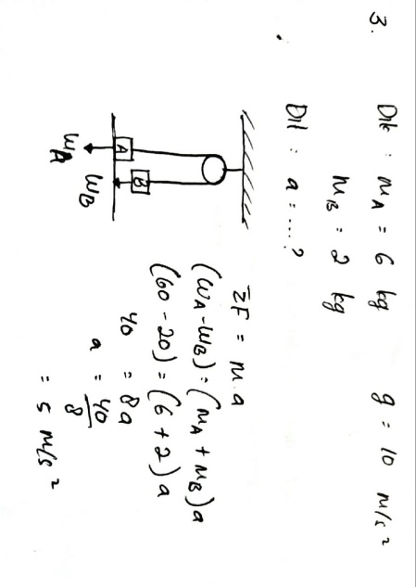
Berdasarkan Tabel 6 dapat diketahui bahwa nilai sig. yang diperoleh sebesar 0,000 yang berarti H₀ diterima. H₀ diterima artinya terdapat peningkatan kemampuan multirepresentasi peserta didik setelah menggunakan LKPD berbasis inkuiri terbimbing. Rata-rata peningkatan kemampuan multirepresentasi peserta didik sebesar 27,50. Peningkatan kemampuan multirepresentasi dapat dilihat dari hasil jawaban pretest dan posttest salah satu peserta didik pada Gambar 1 dan Gambar 2.

Gambar 1. Hasil Jawaban Pretest Multirepresentasi Peserta Didik

Berdasarkan jawaban pretest, peserta didik belum menggambarkan diagram (gaya yang bekerja pada benda) secara benar dan lengkap, proses perhitungan secara matematis sudah benar, dan belum membuat kesimpulan dari hasil jawaban. Peserta didik tersebut memiliki kemampuan representasi simbol dengan baik, namun masih lemah secara visual dan verbal.

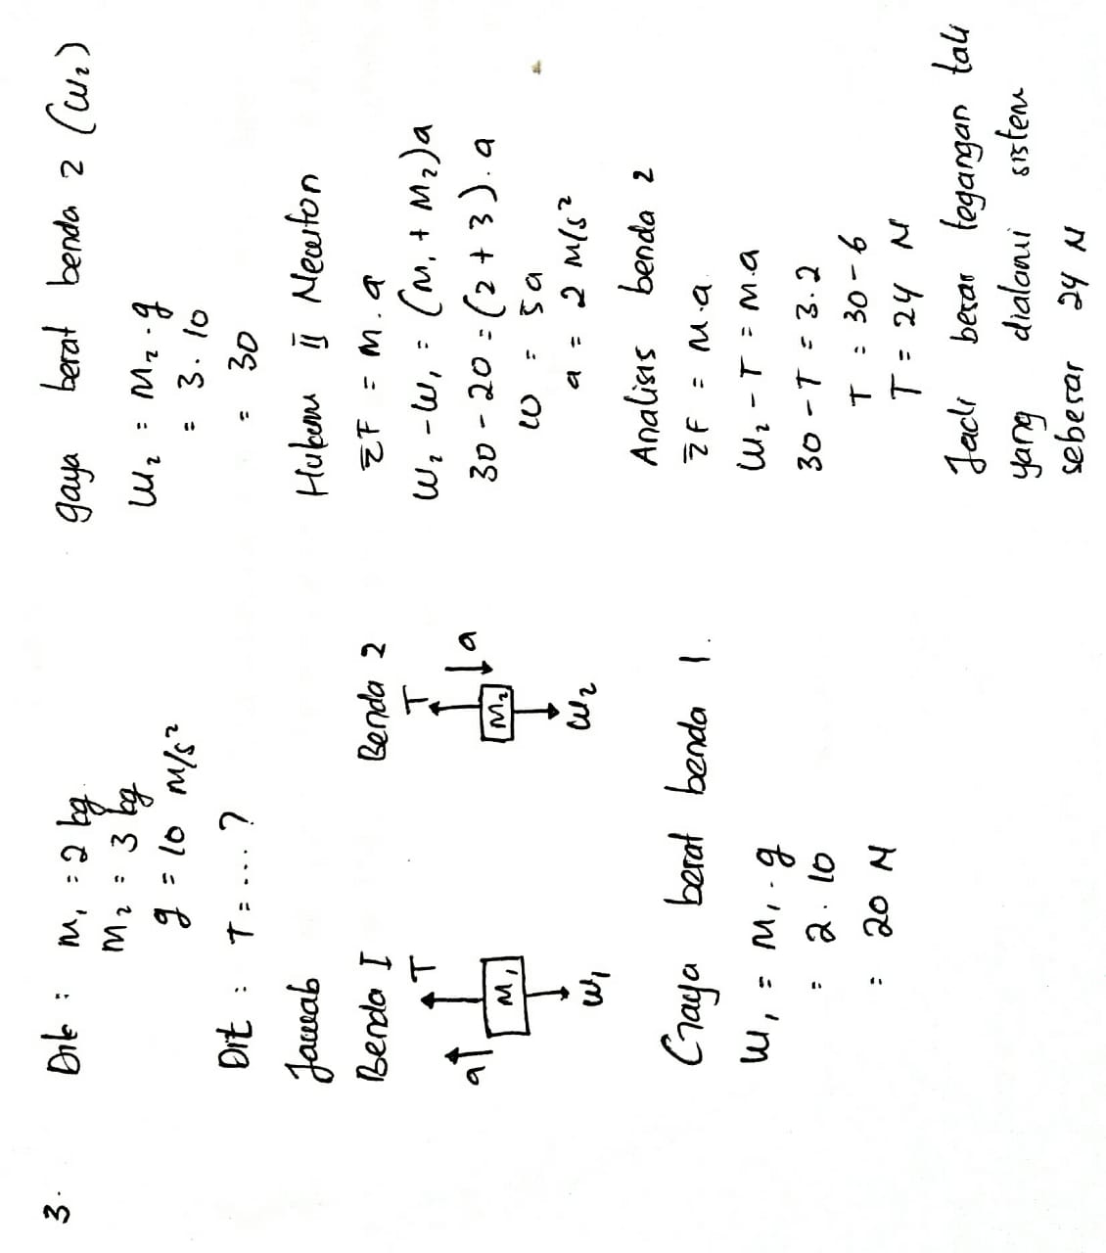
Gambar 2. Hasil Jawaban Posttest Kemampuan Multirepresentasi Peserta Didik

Berdasarkan hasil jawaban posttest, peserta didik sudah menggambarkan diagram dengan lengkap namun masih terdapat kesalahan dalam menggambar gaya berat (W) pada benda. Proses perhitungan secara matematis sudah benar, dan sudah terdapat kesimpulan dari hasil jawaban. Peserta didik telah mengalami peningkatan kemampuan multirepresentasi pada indikator visual dan verbal setelah menggunkan LKDP berbasis inkuiri terbimbing. Peserta didik yang lemah dalam kemampuan multirepresentasi, akan mengalami peningkatan kemampuan multirepresentasi dalam memahami materi hukum II Newton apabila dilatih dengan memberikan perlakuan. Pembelajaran dengan penggunaan multirepresentasi membuat pemahaman peserta didik terhadap konsep-konsep fisika akan semakin baik (Abdurrahman, Setyaningsih, & Jalmo, 2019).
Terdapat beberapa perbedaan antara LKPD berbasis inkuiri dengan LKPD yang biasa digunakan di sekolah. Peserta didik satu (PD₁) mengatakan bahwa “saya lebih tertarik mengerjakan LKPD berbasis inkuiri terbimbing ini karena terdapat fenomena yang mudah ditemui, warna tulisan yang bervariasi dan memiliki makna yang berbeda di setiap warna, tidak penuh dengan tulisan”. Peserta didik dua (PD₂) menyatakan bahwa “terdapat catatan kecil untuk peserta didik sehingga meminimalisir kebingungan”. Peserta didik tiga (PD₃) menyatakan bahwa “LKPD yang biasa digunakan di sekolah hanya berisi materi dan soal-soal yang banyak, sedangkan pada LKPD berbasis inkuiri ini sangat menarik, tidak ada penjelasan materi namun kami mengerti karena kami yang menemukan sendiri melalui kegiatan penyelidikan, terdapat fenomena, terdapat latihan soal juga”. Guru mengatakan “LKPD berbasis inkuiri terbimbing ini menarik dan sangat lengkap karena terdapat KD, KI, indikator, tujuan pembelajaran, dan lain sebagainya. Setiap langkah penyelidikan dirancang sendiri oleh peserta didik”. Secara keseluruhan, LKPD berbasis inkuiri terbimbing sangat menarik karena terdapat fenomena yang mudah ditemui, memliki variansi warna tulisan, terdapat kegiatan penyelidikan yang membantu peserta didik untuk menemukan konsep terhadap materi hukum II Newton. Desain LKPD yang menarik, bervariasi, dan disertai ilustrasi sehingga menarik minat siswa untuk mempelajari LKPD tersebut (Septiani, Ridlo, & Setiati, 2013).
Peserta didik dapat memahami materi hukum II Newton berdasarkan pertanyaan terhadap fenomena dan kegiatan penyelidikan. PD₃ menyatakan bahwa “kami yang merancang dan melakukan sendiri kegiatan eksperimennya sehingga kami dengan mudah memahami materi dan dapat diingat dalam jangka yang panjang”. PD₂ mengatakan bahwa “kami yang menganalisis data sehingga menemukan konsep berdasarkan eksperimen yang telah kami lakukan”. Guru mengatakan bahwa “LKPD berbasis inkuiri terbimbing ini memudahkan peserta didik memahami materi karena terdapat pertanyaan mengenai fenomena sehari-hari yang berhubungan dengan materi hukum II Newton, dan pada tahap penyelidikan peserta didik sendiri yang merancang eksperimennya”. Secara keseluruhan, LKPD berbasis inkuiri terbimbing mampu memudahkan memahami materi hukum II Newton melalui kegiatan eksperimen atau penyelidikan. Kegiatan praktikum dapat meningkatkan aktivitas belajar karena menuntut peserta didik untuk lebih aktif dan lebih memahami materi pembelajaran baik secara individu maupun berkelompok (Hasmiati, 2017).
Setiap kegiatan yang ada pada LKPD berbasis inkuiri terbimbing didesain untuk meningkatkan kemampuan multirepresentasi. PD₁ mengatakan bahwa “saya senang dan merasa tertantang untuk menjawab soal karena pada LKPD berbasis inkuiri terbimbing ini saya dilatih unutk mampu membuat diagram, harus mengetahui konsep fisika dari soal tersebut, proses perhitungan yang lengkap dan membaut solusi atas jawaban yang telah dilakukan”. PD₃ mengatakan bahwa “saya belum pernah mengerjakan soal seperti yang ada di LKPD dan melalui LKPD berbasis inkuiri terbimbing ini saya dilatih untuk bisa merepresentasikan suatu permasalahan ke dalam bentuk representasi lain”. Guru mengatakan bahwa “cara menjawab soal-soal yang ada di LKPD sudah melatihkan kemampuan multirepresentasi peserta didik. Setiap soal terdapat lima tahap untuk mengerjakannya sehingga untuk satu permasalahan dalam soal diinterpretasikan ke dalam berbagai bentuk representasi”. Terdapat peningkatan kemampuan multirepresentasi setelah menggunakan perangkat pembelajaran yang dikembangkan. Multirepresentasi dapat membantu mahasiswa dalam memahami konsep-konsep fisika (Suhandi & Wibowo, 2012).

Simpulan
Berdasarkan penelitian yang telah dilakukan maka diperoleh simpulan bahwa LKPD berbasis inkuiri terbimbing telah valid, menarik, mudah digunakan, bermanfaat, dan mampu meningkatkan kemampuan multirepresentasi peserta didik pada materi hukum II Newton sehingga LKPD ini sudah layak digunakan sebagai bahan ajar di kelas. Sebaiknya LKPD ini digunakan sebagai bahan ajar di kelas, dan selama penggunaan LKPD ini sebaiknya guru mempersiapkan pembelajaran dengan baik terutama waktu. Hal ini dikarenakan LKPD ini didominasi dengan kegiatan praktikum.

Referensi

Abdurrahman, A. (2018). Efektivitas dan Kendala Pembelajaran Sains Berbasis Inkuiri terhadap Capaian Dimensi Kognitif Siswa: Meta Analisis. Tadris: Jurnal Keguruan Dan Ilmu Tarbiyah, 2(1), 1. https://doi.org/10.24042/tadris.v2i1.1206
Abdurrahman, A. (2019). Implementating Multiple Representation-Based Worksheet to Develop Critical Thinking Skills. 16(1), 138–155. https://doi.org/10.12973/tused.10271a
Depdiknas. (2006). Panduan Penyusunan Kurikulum Tingkat Satuan Pendidikan. Jakarta: BNSP Depdiknas.
Di, N., Negeri, S. M. A., Wulandari, E., & Rohmawati, L. (2017). Jurnal Inovasi Pendidikan Fisika ( JIPF ) ISSN : 2302-4496 MELATIHKAN KETERAMPILAN PROSES SAINS SISWA PADA POKOK BAHASAN HUKUM Eka Wulandari , Suliyanah , Lydia Rohmawati Jurnal Inovasi Pendidikan Fisika ( JIPF ) ISSN : 2302-4496 Eka Wulandari , Suliyanah. 06(03), 258–264.
Farida Ardiyanti, W. (2013). Pengaruh Model Pembelajaran Berbasis Fenomena Untuk Meningkatkan Keterampilan Berpikir Kritis Siswa Sekolah Dasar. Kaunia.
Hasmiati. (2017). Aktivitas Dan Hasil Belajar Siswa Pada. 5, 21–35.
Hwang, W. Y., Chen, N. S., Dung, J. J., & Yang, Y. L. (2007). Multiple representation skills and creativity effects on mathematical problem solving using a multimedia whiteboard system. Educational Technology and Society.
Pedaste, M., Mäeots, M., Siiman, L. A., de Jong, T., van Riesen, S. A. N., Kamp, E. T., … Tsourlidaki, E. (2015). Phases of inquiry-based learning: Definitions and the inquiry cycle. Educational Research Review. https://doi.org/10.1016/j.edurev.2015.02.003
Putri, N. R., Tandililing, E., & Mursyid, S. (n.d.). Penerapan Metode Demonstrasi untuk Meremediasi Miskonsepsi Siswa pada Materi Hukum Newton di SMP.
Rizal, M., Linguistik, G., & Spasial, V. (n.d.). Pengembangan Lks Fisika Berbasis Teori Kecerdasan Majemuk ( Multiple Intelligence ) Materi Alat Optik Pada Kelas Viii Smp Negeri 01 Madiun. 120–127.
Septiani, D., Ridlo, S., & Setiati, N. (2013). Pengembangan lembar kerja siswa berbasis multiple intelligences pada materi pertumbuhan dan perkembangan. Journal of Biology Education.
Suhandi, A., & Wibowo, F. C. (2012). Pendekatan Multirepresentasi dalam Pembelajaran Usaha-Energi dan dampak terhadap Pemahaman Konsep Mahasiswa. Jurnal Pendidikan Fisika Indonesia. https://doi.org/10.15294/jpfi.v8i1.1988
Wahyuni, R., Hikmawati, H., & Taufik, M. (2018). Pengaruh Model Pembelajaran Inkuiri Terbimbing dengan Metode Eksperimen terhadap Hasil Belajar Fisika Siswa Kelas XI IPA SMAN 2 Mataram Tahun Pelajaran 2016/2017. Jurnal Pendidikan Fisika Dan Teknologi. https://doi.org/10.29303/jpft.v2i4.308
Waldrip, B., Prain, V., & Carolan, J. (2006). Learning Junior Secondary Science through Multi-Modal Representations. Electronic Journal of Science Education, 11(1), 87–107. https://doi.org/10.2136/sssaj2009.0437
Yuliati, Y. (2016). Peningkatan keterampilan proses sains siswa sekolah dasar melalui model pembelajaran berbasis masalah. Jurnal Cakrawala Pendas.

